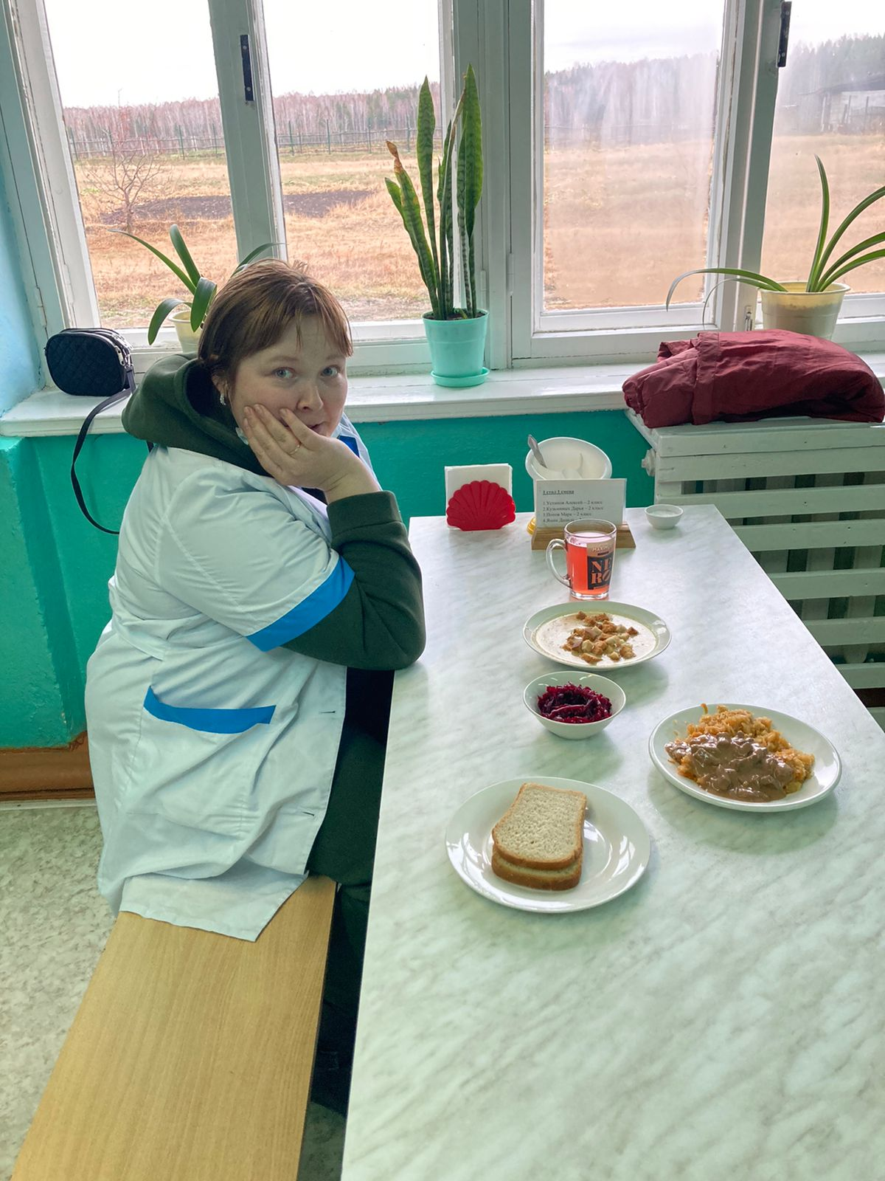
Контроль за питанием

28.10. 2022 прошел родительский контроль за организацией питания.
Отзывы положительные: «Обед был очень вкусный, мне все очень понравилось. Накормили до отвала. Меню присутствует. Порции соответствуют нормам. В столовой чисто».

